Приложение 1
Аппликация из бумажных салфеток. Животные.
Цель занятия: создать условия для изготовления поделки в технике «аппликация из бумажных комочков».

Задачи занятия:
1. Познакомить обучающихся со свойствами бумаги и картона (толстая - тонкая, прочная).
2. Научить выполнять с бумагой различные действия (сминание, разрывание, намокание).
3. Развивать логическое мышление, фантазию, внимание, исполнительские умения и творческие способности учащихся.
4. Воспитывать эстетический вкус, аккуратность, дисциплинированность, бережливость, бережное отношение и уважение к своему труду и труду других людей.

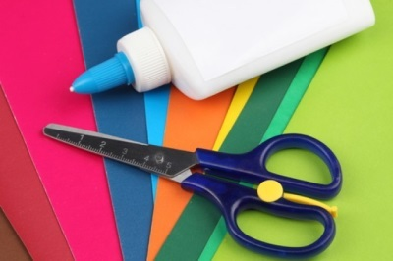
Оборудование:
1. Материалы: белый лист бумаги, цветная бумага, цветной картон, бумажные салфетки, стакан с водой, клей, простой карандаш, фломастер, готовые глаза.
2. Инструменты: ножницы.
3. Шаблоны для изготовления овечки.
4. Демонстрационный материал: образец готового изделия овечки.

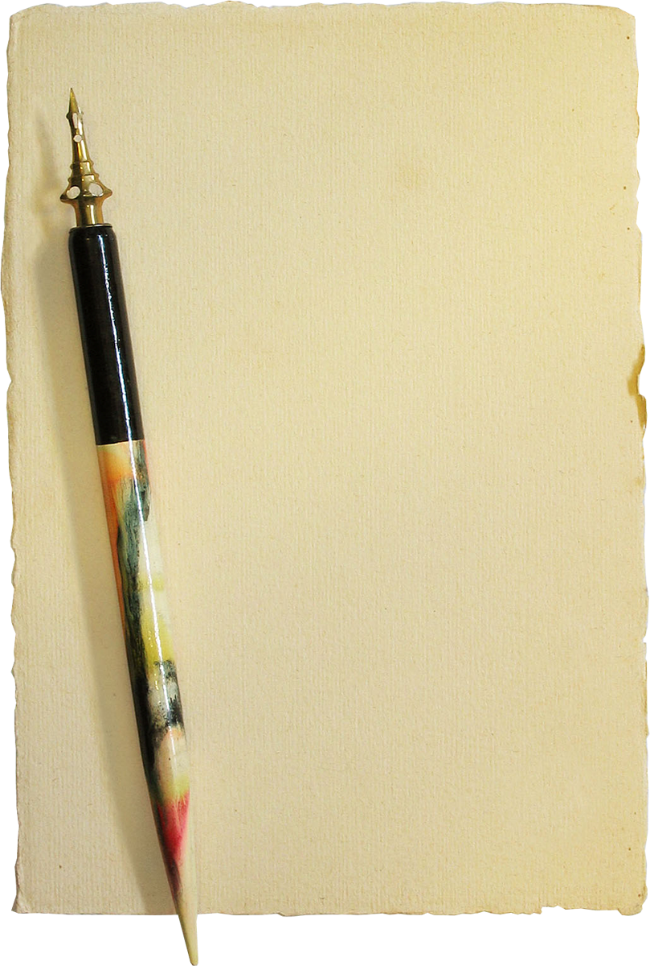
Ход учебного занятия
I. Вводная часть

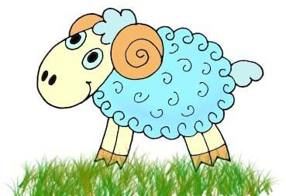
- Здравствуйте, ребята! В начале сегодняшнего занятия я вам предлагаю отгадать загадку, а вы, отгадав, сможете сказать, о чем мы сегодня будем говорить.

Склеите корабль, солдата,
Паровоз, машину, шпагу.
А поможет вам, ребята,
Разноцветная..... (бумага)

- Да, ребята, сегодня наше занятие посвящено не просто бумаге, а волшебнице
бумаге. А почему, вы сейчас в этом убедитесь.
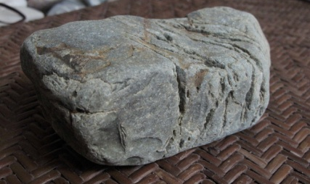
II. Теоретическая часть

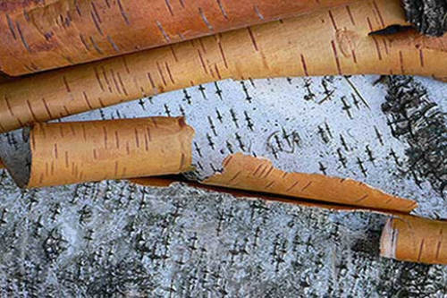
- Ребята, посмотрите, на три разных предмета –
бумага, камень и береста. Как вы думаете,
что общего может быть у таких разных вещей?
- Раньше, люди использовали все эти материалы для того, чтобы передавать друг другу письменные послания. Сначала рисовали на камнях, потом писали на берестяных грамотах. Долгий путь прошло человечество в поисках материала для записи и сохранения информации. Родиной бумаги считают Китай. Сырьем для изготовления служили стебли бамбука.

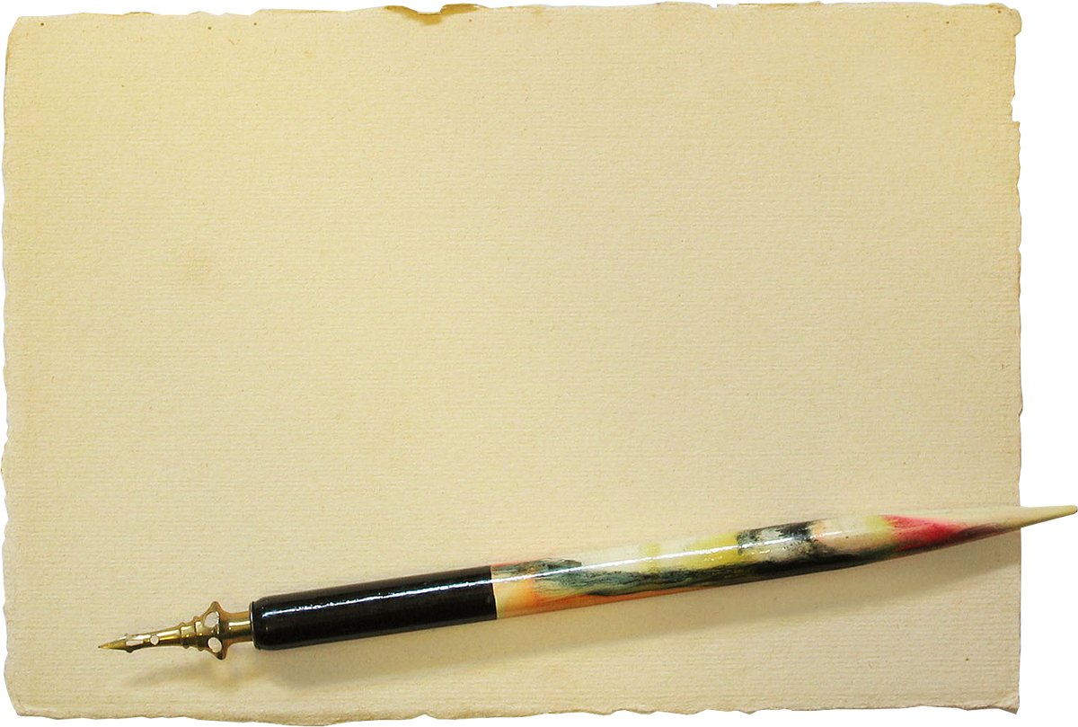
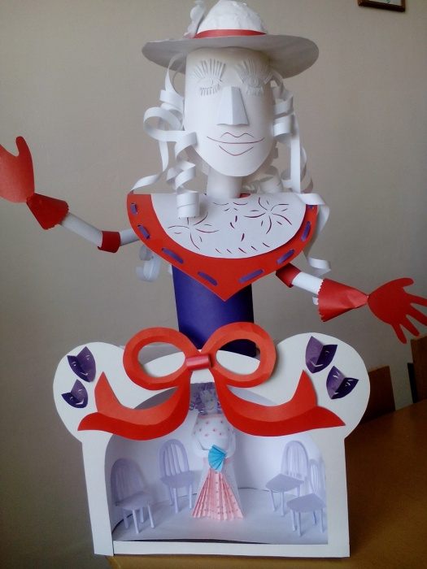
- Ребята, взгляните на Фею Бумаги из Бумажной страны. В этой стране все сделано из бумаги. Даже она сама сделана … из чего? (Из бумаги). В нашем мире тоже есть вещи из бумаги. Давайте вспомним и назовем предметы, при изготовлении которых использовалась бумага. Как часто и для каких целей нам нужен этот материал? (салфетки, обои, туалетная бумага, открытки, книги, газеты, тетради, картон и т.д.)

- А сейчас, как ученые, мы с вами проведем несколько опытов с бумагой для того, чтобы вы сами увидели, какая она бывает.

Опыт 1. «Сминание бумаги»
- Попробуйте смять бумагу, салфетку, затем картон. Что легче смять, что труднее? Почему? Где нужно больше усилий приложить?

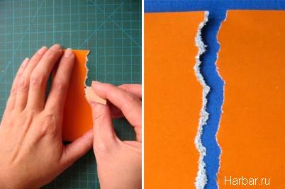
Опыт 2. «Разрывание бумаги».
- Попробуйте разорвать бумагу, салфетку и картон. Что вы проще разорвали, а с чем появились затруднения?
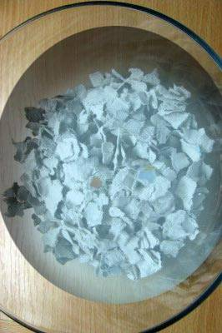
Опыт 3. «Намокание бумаги»
- Положите листочки бумаги в воду. Смотрите, салфетки сразу размокли. Попробуем взять их руками. Что произошло? Они порвались? Остальная бумага толще салфеток, поэтому размокает дольше. А плотная бумага, такая как картон, намокает дольше, чем тонкая. А сейчас сделаем вывод: бумага боится воды. Все бумажные предметы портятся от встречи с водой. Бумага – материал не прочный.
- А из какой именно бумаги сделана эта фея, можете назвать? (Из картона). А как вы думаете, почему из картона, а не из бумаги? (Картон – прочный материал, чем бумага)
- Вы обратили внимание, что одну бумагу смять легко, а другую – трудно? Одну бумагу разорвать легко, а другую – сложно? Как вы думаете, с чем это связано? Тонкую бумагу легче смять и разорвать. А толстую бумагу труднее смять и разорвать».

III. Практическая часть

- Ребята, вы изучили свойства бумаги. А сейчас мы с вами будем делать интересную поделку. Чтобы определить, какую поделку, мы выполним, отгадайте загадку:
- «Кто ни в жару, ни в стужу, не снимает шубу?»

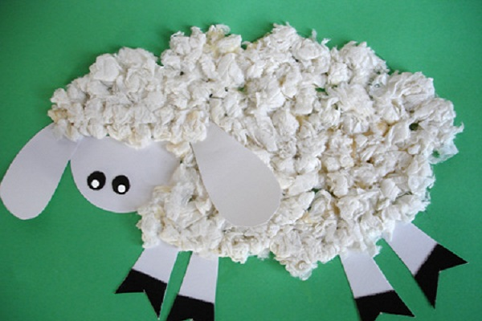
- Конечно, вы угадали – это овечка. И сегодня, мы с вами будем изготавливать эту замечательную овечку. Вы будете «одевать шерстку», т.е. делать «шубку» овечке.
- Овечку, которую мы будем сегодня изготавливать, состоит из трех основных деталей. Каких? ( туловище, голова, копыта).

«Главная часть нашей работы – это туловище, покрытое, вот такой шерсткой». (горсточка комочков, сделанных из салфетки)
- Как вы думайте, из какого материала мы будем делать шерстку? И какими свойствами бумаги при этом будем использовать?
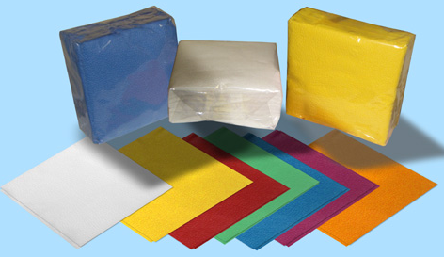
Мы будем использовать салфетку, как тонкий и хорошо сминающий материал).
- Чтобы сделать шерстку, необходимо салфетку разорвать на кусочки, затем скатать ее в шарики и приклеить их на шаблон овечки.

- Первым делом для нашей работы выбираем фон, то есть такой цвет картона, на котором белоснежная овечка смотрелась более выразительно, не сливалась с животным. Подумайте, какой цвет картона лучше всего взять?

- Давайте посмотрим, какие материалы необходимы для этой работы.
(Цветной картон, клей, ножницы, карандаш, цветная бумага, белые салфетки.)
Повторение правил техники безопасности.
- Перед началом работы давайте повторим правила техники безопасности с ножницами и клеем.
Примерные правила:
1. Передавать ножницы в закрытом виде кольцами вперед.
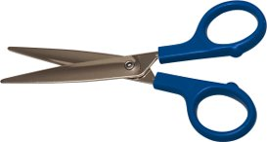
2. Не держать ножницы концами вверх.
3. При вырезании направлять ножницы концами от себя.
4. Не подставлять при разрезании под лезвия ножниц другую руку.
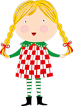
5. Ножницами работать только сидя на стуле, не на ходу.
6. Не оставлять их в раскрытом виде.

Шаг 1. Обведение туловища.
- В начале нам необходимо обвести шаблоны туловища, головы, копыт на белую бумагу и вырезать.
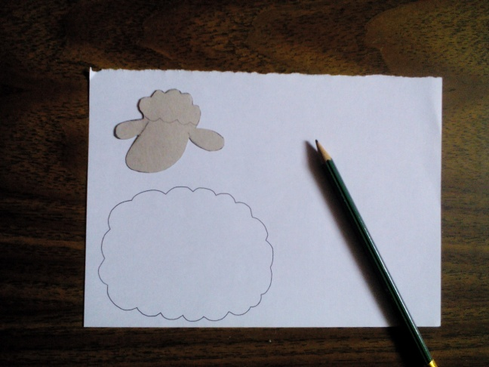
- Берем шаблон туловища овечки, кладем на краешек белого листка и обводим карандашом. Плотно прижимаем шаблон к бумаге во время обведения, не сдвигая его во время работы.

Шаг 2. Обведение головы.
- Берем шаблон головы овечки, кладем рядом с нарисованным туловищем и обводим его таким же образом.

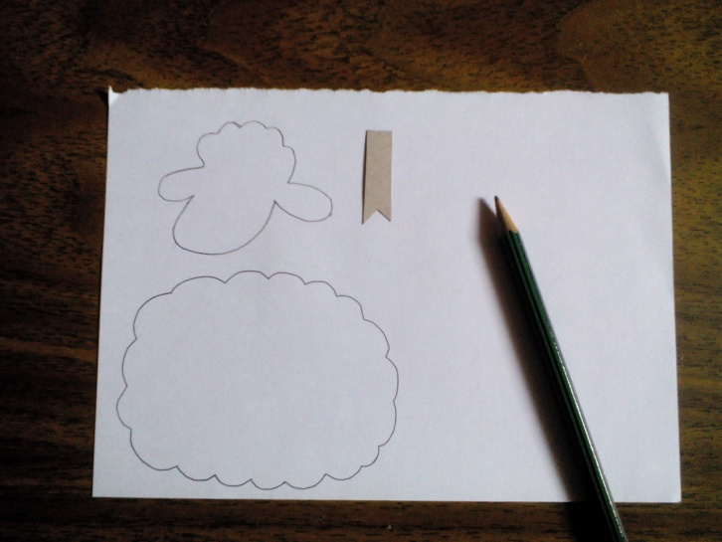
Шаг 3. Обведение копыт овечки.
- Берем шаблон копыта, располагаем его рядом с нарисованными деталями, обводим карандашом. Затем перемещаем шаблон на пустое место и обводим снова. Всего надо нарисовать 4 копыта.

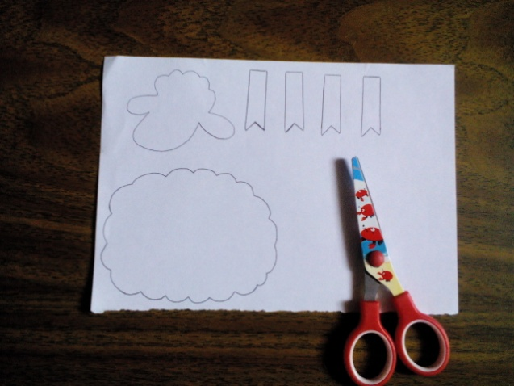
Шаг 4. Вырезание деталей овечки.
- Обведенные, шесть деталей овечки, аккуратно вырезаем ножницами.

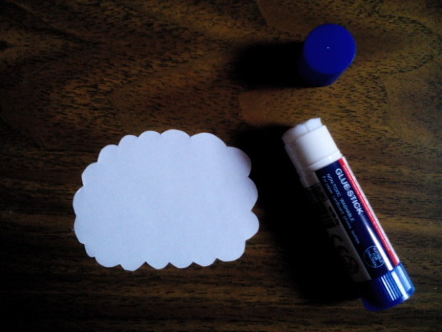

Шаг 5. Приклеивание туловища овечки.
- Вырезанную деталь туловища, смазываем клеем.

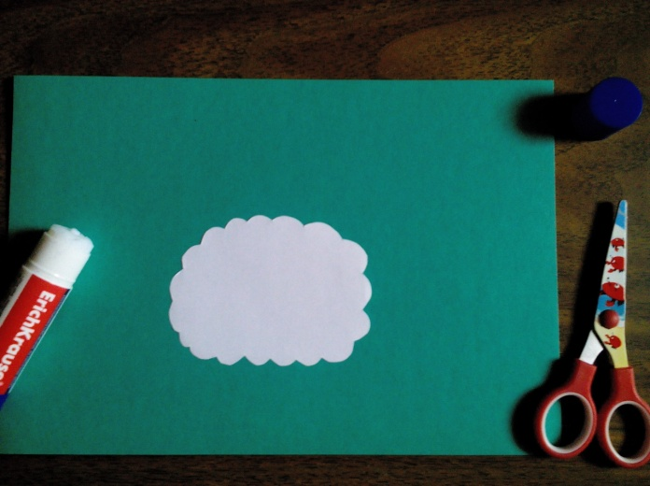
- Берем деталь, кладем лицевой стороной вниз, аккуратно смазываем клеем и прикладываем к листу будущей работы. Плотно ладонью прижимаем деталь к листу, приглаживая края.

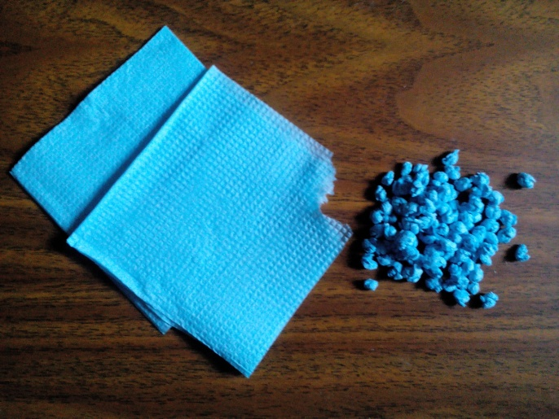
Шаг 6. Изготовление комочков.
- Берем в руки бумажную салфетку, отрываем кусочек и скатываем в комочек. Таким образом, изготавливаем горсточку комочков.

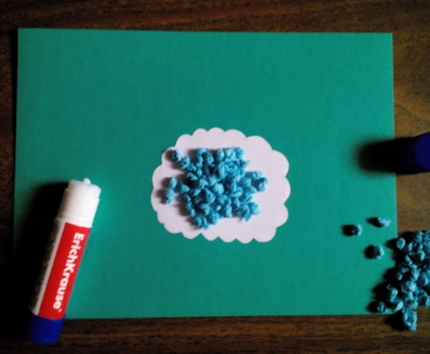

Шаг 7. Приклеивание комочков.
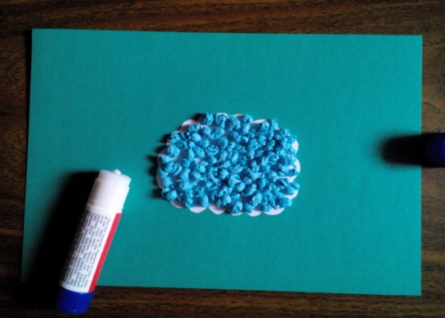
- Намазываем сверху туловище клеем и посыпаем его комочками, равномерно распределяя их по поверхности туловища и придавливая сверху. При необходимости досыпаем комочки.

- «Шубка» должна получиться «без дырочек».

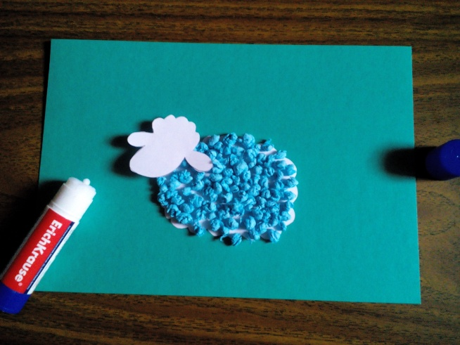
Шаг 8. Приклеивание головы.
- На деталь головы наносим клей и приклеиваем на «шубку» с краю.

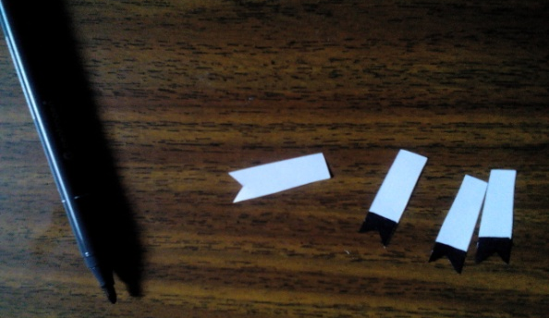

Шаг 9. Закрашивание копыт.
- Перед тем, как приклеивать копыта, необходимо черным фломастером закрасить нижнюю часть.

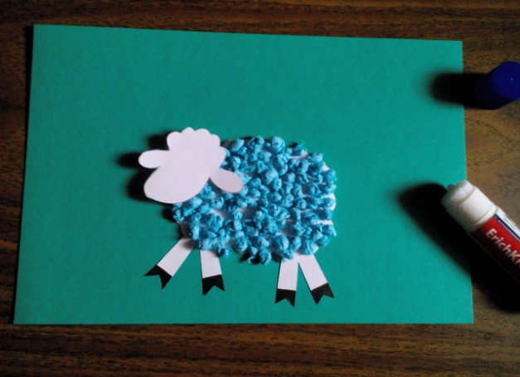

Шаг 10. Приклеивание копыт.
Наносим клей на копыта и попарно приклеиваем их как на образце.

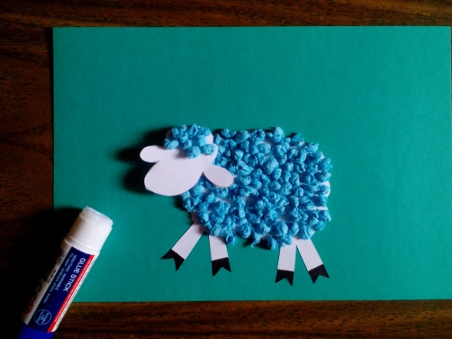

Шаг 11. Приклеивание комочков на голову.
- Несколько комочков, скатанных из салфетки,
приклеиваем на лобную часть головы.

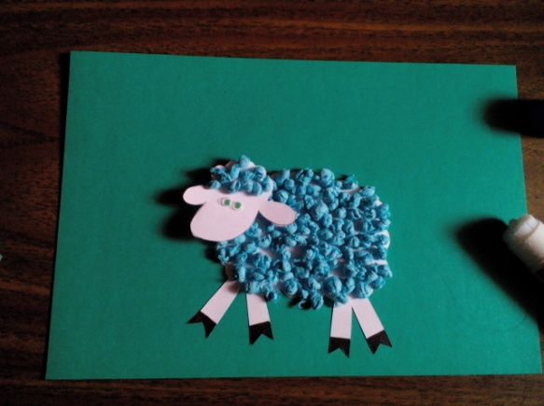
Шаг 12. Приклеивание глаз.
- Перед тем как наклеить глаза, необходимо их разместить на мордочке, и решить на каком месте они будут находиться.
- Берем глаза, наносим на них клей и приклеиваем на голову.

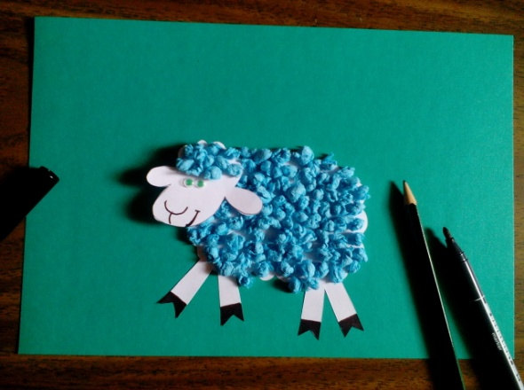
Шаг 13. Рисование мордочки.
- Карандашом рисуем мордочку и рот овечке, обращаем внимание на образец, затем обводим фломастером.

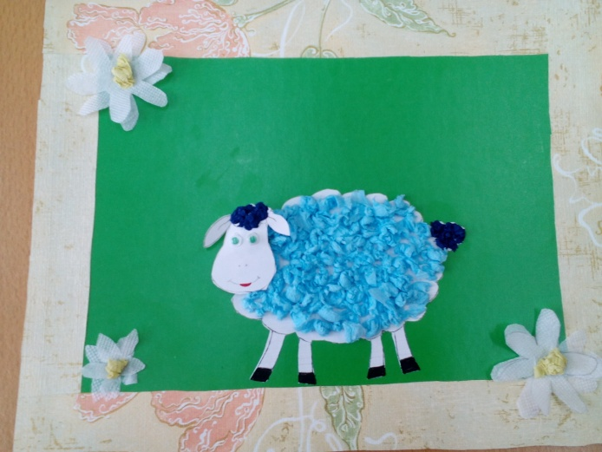
Шаг 11. Оформление фона работы.

- Нашу работу можно дополнить еще
некоторыми деталями.
- Например, если вы хотите показать,
какое время дня, например – день, то
необходимо сверху приклеить солнышко.
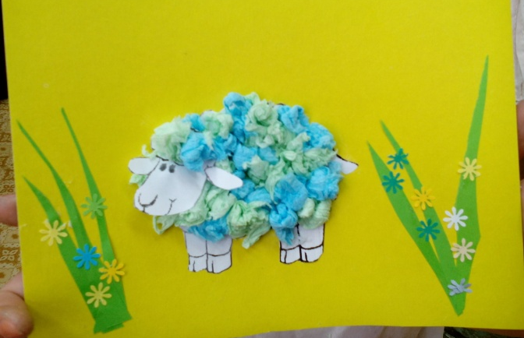
Рядом можно сделать аппликацию в виде дерева с листочками.
Подумайте, какими деталями еще можно дополнить вашу работу.
